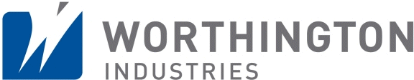
Kienberg, 10. Juni 2016

Worthington Industries ist bester Arbeitgeber in Niederösterreich

„Great Place to Work“-Award für Kienberger Industrieunternehmen

Nach bereits neun „Great Place to Work“ Auszeichnungen ist Worthington nun auch erneut Top-Arbeitgeber in Niederösterreich. Ausschlaggebend für die Prämierung waren der besonders respektvolle Umgang mit den Mitarbeitern, die Vorbildwirkung der Vorgesetzten, der ausgeprägte Teamgeist, die hohe Wertschätzung der Arbeitnehmer und das hervorragende Betriebsklima. Überreicht wurde der Preis von Mag. Doris Palz, Geschäftsführerin von Great Place to Work, im Rahmen einer Festveranstaltung am 9. Juni im Infiniti Zentrum Wien. „Der Award hat für uns als niederösterreichischer Betrieb eine besondere Bedeutung, weil wir damit unser Image als attraktiver Arbeitgeber in der Region stärken können“, freut sich Mag. Franz Puchegger, Personalleiter bei Worthington Industries.

Insgesamt wurden 20 Unternehmen aus Wien und Niederösterreich beim Benchmark-Wettbewerb ausgezeichnet, wobei Worthington als einziges Unternehmen in Niederösterreich prämiert wurde. Zur Bewertung überprüft Great Place to Work mittels eines Firmenaudits und einer Personalbefragung alljährlich, ob wichtige Werte wie Respekt, Glaubwürdigkeit, Fairness, Stolz und Teamgeist eingehalten und gelebt werden. Worthington Industries ist nicht nur bester Arbeitgeber in Niederösterreich, sondern auch österreichweit. Der Druckbehälter-Spezialist aus Kienberg hält neun nationale Great Place to Work Awards sowie drei Auszeichnungen in Niederösterreich, zwei europäische Prämierungen und zwei Sonderpreise für Integration von Menschen mit Behinderungen. „Die Philosophie unseres Firmengründers steht für uns als Arbeitgeber im Mittelpunkt aller Aktivitäten. Nach diesem Grundsatz behandeln wir unsere Mitarbeiter, Kunden, Investoren und Lieferanten so, wie wir selbst behandelt werden wollen“, erklärt Puchegger.

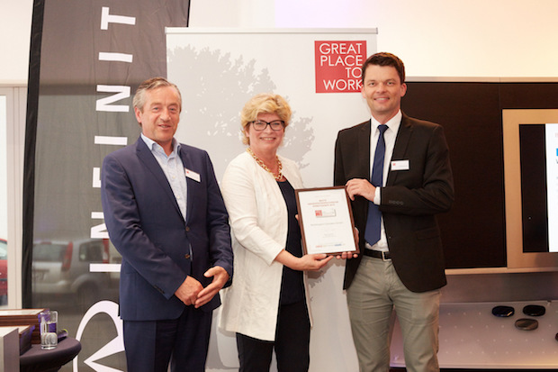
Mag. Doris Palz, Geschäftsführerin von Great Place to Work, überreichte den Award an Worthington-Geschäftsführer Christian Bruckner (rechts) und Lukas Ressl (HR Organisations- und Personalentwicklung)
Great place to Work Auszeichnung 2016, © Daniel Nuderscher

Weitere Informationen:  Worthington Cylinders GmbH  Christian Bruckner  Beim Flaschenwerk 1 – 3291 Kienberg bei Gaming  Tel.: +43 7485 606-151  christian.bruckner@wthg.at | Presse- und Öffentlichkeitsarbeit:  Press’n’Relations Austria GmbH  Georg Dutzi  Lange Gasse 65/16 – 1080 Wien  Tel.: +43 1 907 61 48-10  gd@press-n-relations.at - www.press-n-relations.com

Über Worthington Industries
Worthington Industries ist ein weltweit führender Konzern im Bereich der Metallverarbeitung mit einem Umsatz von 3,4 Milliarden Dollar im Jahr 2015. Das in Columbus, Ohio ansässige Unternehmen ist Nordamerikas führender Stahlverarbeiter mit einem umfassenden Produkt- und Serviceangebot für unterschiedliche Märkte wie Automotive, Bauwirtschaft oder Landwirtschaft. Worthington Industries ist ein globaler Marktführer bei Druckbehältern für industrielle Gas- und Kryogen-Anwendungen, CNG- und LPG-Behälter, Transport- und Alternative-Fuel-Tanks sowie Öl- und Gas-Equipment. Darüber hinaus produziert das Unternehmen Consumer-Produkte wie Campinggaskocher, Lötlampen und Heliumballon-Kits, aber auch Fahrzeugkabinen für mobile Industriemaschinen, lasergeschweißte Bleche für Leichtbauanwendungen und Systemlösungen für die Automotive-Industrie. Über Joint Ventures fertigt Worthington Industries Rasterdeckensysteme, Automobil-Blechteile und Stahlprofile für das Baugewerbe. Worthington beschäftigt rund 10.000 Mitarbeiter und betreibt 83 Werke in 11 Ländern.

